# **Мобильное приложение для ОС Android “Рецепты”**

1. Концептуальная модель:

Наименование: “Рецепты”

Общее описание: приложение для просмотра рецептов.

Особенности приложения:

1. возможность добавлять и сохранять пометки внутри описания способа приготовления блюда;
2. дизайн, рассчитанный на просмотр во время готовки.
3. Функциональная карта

Необходимые функции:

1. Вход/регистрация по логину или почте;
2. Выделение рецептов блюд в разделы;
3. Поиск рецептов блюд по названию;
4. Фильтр рецептов блюд по разделам, времени приготовления, калорийности на 100 г, ингредиентам, оценке, времени добавления;
5. Сохранение рецептов в избранное;
6. Оценка рецепта;
7. Добавление рецепта (с настройкой публичности);
8. Отображение состава блюда и описания шагов по его приготовлению;
9. Сохранение пометок к блюду.
10. Экраны

Точки входа представлены на диаграмме в разделе “Путь пользователя”.

1. **Загрузочный**. Отображается при входе в приложение. Представляет собой логотип но однородном фоне;
2. **Главный**. Доступен всем пользователям.

Представляет собой экран с иконками блюд по разделам, при нажатии на который происходит переход на экран “Раздел”.

Элементы:

1. Сверху слева отображается название экрана – “Главная”;
2. Таблицы с иконками *Раздел*;
3. Снизу отображается *меню 1*.
4. **Поиск.** Доступен всем пользователям.

Элементы:

1. Сверху слева отображается название экрана – “Поиск”;
2. Поисковая строка. Не исчезает при скроллинге;
3. Под кнопкой из пункта 1 располагается выдвижной список с возможностью выбрать способ сортировки. Не исчезает при скроллинге;
4. Таблицы с иконками *Блюдо*;
5. Снизу отображается меню 1.
6. **Избранное.** Доступен всем пользователям.

Элементы:

1. Сверху слева отображается название экрана – “Избранное”;
2. Поисковая строка. Не исчезает при скроллинге;
3. Под кнопкой из пункта 1 располагается выдвижной список с возможностью выбрать способ сортировки. Не исчезает при скроллинге;
4. Таблицы с иконками *Блюдо*, добавленными пользователем в избранное;
5. Снизу отображается *меню 1*.
6. **Профиль.** Доступно всем пользователям.
7. Для авторизованных пользователей:
   1. Сверху слева отображается название экрана – “Профиль”;
   2. Под ним имя пользователя;
   3. Под ним почта;
   4. Под ней пароль;
   5. Под ним кнопка добавить рецепт;
   6. Снизу отображается *меню 1*.
8. Для не авторизованных пользователей:
   1. Сверху слева отображается название экрана – “Профиль”;
   2. Под ним кнопки “Войти” и “Зарегистрироваться”, которые ведут на соответствующие экраны;
   3. Снизу отображается *меню 1*.
9. **Раздел.** Доступен всем пользователям.

Представляет собой экран с иконками блюд, при нажатии на который происходит переход на экран “Блюдо” соответствующего блюда.

Элементы:

1. Слева наверху имеется кнопка *Кнопка 1 “Назад”*. Исчезает при скроллинге вниз, появляется при скроллинге вверх одновременно со списком из пункта 2;
2. Под кнопкой из пункта 1 располагается выдвижной список с возможностью выбрать способ сортировки. Исчезает при скроллинге вниз, появляется при скроллинге вверх одновременно с кнопкой из пункта 1;
3. Иконки *Блюдо* в виде таблицы;
4. Внизу страницы имеется кнопка возврата к началу страницы.
5. **Блюдо.** Доступен всем пользователям.

Элементы

1. Слева наверху имеется кнопка *Кнопка 1 “Назад”*, которая не пропадает при скроллинге;
2. Фотография блюда;
3. Рейтинг. Кликабельный. Переводит на соответствующий экран **Оценка**;
4. Краткое описание блюда;
5. Состав;
6. Шаги приготовления. Название шага кликабельно. Ведет на экран **Добавление / редактирование комментария**. Под каждым шагом находятся комментарии пользователя(при наличии). Они так же кликабельны;
7. Внизу страницы имеется кнопка возврата к началу страницы.
8. **Оценка**. Доступен только авторизованным пользователям. Появляется поверх изначального окна.

Элементы:

1. Слева наверху имеется наименование блюда;
2. Кнопка в виде 5 звезд. Кликабельна. Позволяет выставить оценку;
3. Снизу слева располагается кнопка “Ок”, которая сохраняет текущую оценку и возвращает на предыдущий экран;
4. Снизу справа располагается кнопка “Отмена”, которая возвращает на предыдущий экран.
5. **Добавление / редактирование комментария**. Доступен всем пользователям. Появляется поверх изначального окна.

Элементы:

1. Слева наверху имеется наименование шага;
2. Текстовое поле для ввода комментария;
3. Снизу слева располагается кнопка “Ок”, которая сохраняет текущий комментарий и возвращает на предыдущий экран;
4. Снизу справа располагается кнопка “Отмена”, которая возвращает на предыдущий экран.
5. **Добавление блюда.** Доступен только авторизованным пользователям.

Элементы:

1. Слева наверху имеется кнопка *Кнопка 1 “Назад”,* которая не пропадает при скроллинге;
2. Справа наверху имеется кнопка “Сохранить”, которая не пропадает при скроллинге. По нажатии сохраняет рецепт и возвращает пользователя на предыдыщий экран;
3. Редактируемое поле названия;
4. Редактируемое поле фотографии;
5. Таблица 2 * n, где первая колонка – название ингредиента, вторая – количество с редактируемыми полями, которые можно удалять и добавлять;
6. Редактируемое по разделам описание.
7. **Регистрация**. Доступно всем пользователям.

Элементы:

1. По центру надпись “Регистрация”;
2. Поле для ввода логина;
3. Поле для ввода почты;
4. Поле для ввода пароля;
5. Кнопка “Регистрация”, регистрирующая пользователя и перенаправляющая на предыдущий экран;
6. Кликабельный текст “Авторизация”, перенаправляющий на экран **Авторизация**.
7. **Авторизация.** Доступно всем пользователям.

Элементы:

1. По центру надпись “Авторизация”;
2. Поле для ввода логина или почты;
3. Поле для ввода пароля;
4. Кнопка “Авторизация”, авторизирующая пользователя и перенаправляющая на предыдущий экран;
5. Кликабельный текст “Регистрация”, перенаправляющий на экран **Регистрация**.

**Описание элементов**

*Описание меню 1:*

1. Находится внизу экрана в виде иконок с подписями: главная, поиск, избранное, профиль;
2. Иконка текущего экрана изображается темнее;
3. При нажатии на соответствующую иконку происходит переход на соответствующий экран.

*Кнопка 1 “Назад”:*

1. Располагается в левом верхнем углу;
2. Видна в виде стрелки;

*Иконка “Раздел”:*

1. Прямоугольной формы;
2. Сверху располагается картинка;
3. Под ней располагается название раздела;
4. Кликабельна. Ведет на соответствующий экран **Раздел**.

*Иконка “Блюдо”:*

1. Прямоугольной формы;
2. Сверху располагается картинка;
3. Под ней располагается название блюда;
4. Мелким шрифтом ниже отображается полностью или частично краткое описание;
5. В правом нижнем углу располагается кнопка в виде сердечка для добавления в избранное(серая)/удаления из избранного(красная), то есть меняет цвет в зависимости от состояния;
6. В левом нижнем углу располагается рейтинг;
7. Кликабельна. Ведет на соответствующий экран **Блюдо**.
8. Путь пользователя

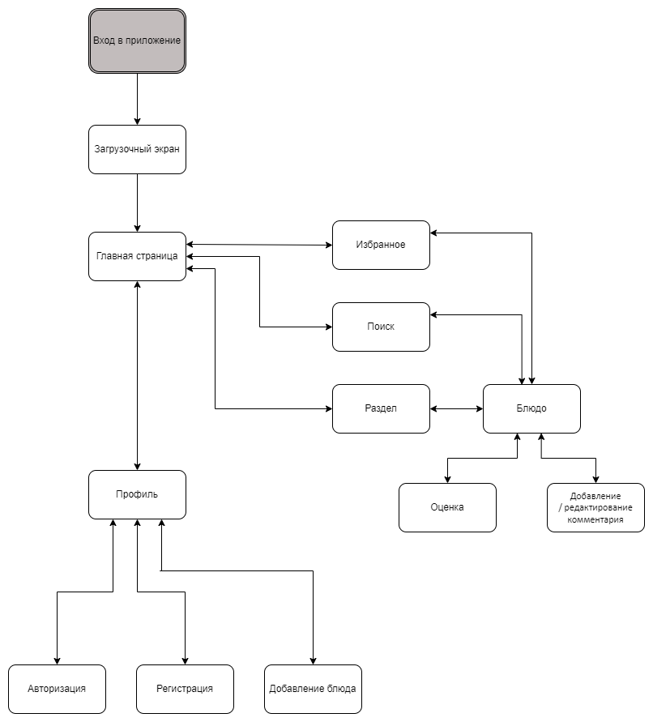

1. Схема базы данных
2. Используемые методы:

|  |  |  |  |  |  |  |
| --- | --- | --- | --- | --- | --- | --- |
| Функция | Описание | API  методы | Тип  запроса | Обязательность | МП ->  Сервер | Сервер -> МП |
| Отслеживание заказа | Страница отображения  информации о заказе | **/**order/  update_info | GET | + | номер  заказа | информация о заказе |

**Параметры запроса:**

Запрос будет оформлен как query запрос с атрибутом номер заказа

GET url/?orderID=curID HTTP/1.1

Host: url

|  |  |  |  |  |
| --- | --- | --- | --- | --- |
| Атрибут | Обязательность | Назначение | Тип | Пример |
| orderID | + | номер заказа | string | 123456 |

**JSON:**

{

“orderID”: “123456”

}

**Параметры ответа:**

|  |  |  |  |  |
| --- | --- | --- | --- | --- |
| Атрибут | Обязательность | Назначение | Тип | Пример |
| orderID | + | номер заказа | string | 123456 |
| statuses | + | статус заказа | Array  -  enum  Statuses[] | - |
| statusesTime | + | время изменения статусов | Array  -  datetime[] | - |
| lastChange  Date | + | Дата и время обновления информации в сервисе | datetime | 2022-06-16 16:37:23 |
| dateToArrive | + | Предположительное время поступления | date | 2022-06-16 |
| products | + | Список товаров | Array  -  Product[] | - |
| address | + | Адрес доставки | string | Невский проспект, 8 |
| paid | + | Статус оплаты | boolean | true |

**JSON:**

{

“orderID”: “123456”,

“statuses”: Array,

“lastChangeDate”: 2022-06-16 16:37:23,

“dateToArrive”: 2022-06-16,

“products”: Array,

“address”: “Невский проспект, 8”

}

Параметры Product:

|  |  |  |  |  |
| --- | --- | --- | --- | --- |
| Атрибут | Обязательность | Назначение | Тип | Пример |
| productID | + | номер продукта | string | 123456 |
| productName | + | наименование товара | string | товар1 |
| picture | - | картинка | string | https://picture_pool.ri/image1.png |
| price | + | цена | number | 999,99 |

**JSON:**

{

“productID”: “123456”,

“productName”: “товар1”,

“picture”: “https://picture_pool.ri/image1.png”

}

Приложения:

enum Statuses {

ACCEPTED(“принят”),

PROCESSED(“обработан”),

COLLECTING(“собирается”),

ONWAY(“в пути”),

DELIVERED(“доставлен”),

CANCELLED(“отменен”)

}